I Koronawirus
Koronawirusy (CoV) są zidentyfikowane, jako ludzkie patogeny od lat 60. XX wieku. Zakażają ludzi
i wiele innych kręgowców. U ludzi, koronawirusy wywołują przede wszystkim infekcje dróg oddechowych lub przewodu pokarmowego, jednak objawy mogą się różnić od zwykłego przeziębienia do poważnych infekcji dolnych dróg oddechowych, takich jak zapalenie płuc. Rezerwuarem wielu rodzajów koronawirusów są nietoperze, co może odgrywać kluczową rolę w ewolucji wirusów w szczególności linii alfa i betakoronawirusa. Jednak inne gatunki zwierząt mogą również działać, jako pośredni gospodarz i rezerwuar zwierzęcy.
Odzwierzęce (zoonotyczne) koronawirusy pojawiły się w ostatnich latach i wywołały epidemie u ludzi, takie jak: zespół ciężkiej ostrej niewydolności oddechowej (SARS) w 2003 r. i bliskowschodni zespół niewydolności oddechowej (MERS) od 2012 r.
Okres inkubacji koronawirusów wynosi od 1 do 14 dni. SARS-CoV miał okres inkubacji od 3 do 10 dni, a MERS-CoV do 14 dni. Szacuje się, że okres inkubacji SARS-CoV-2 wynosi od 1 do 14 dni, najczęściej około 5 dni.
II Pytania i odpowiedzi - Q&A

Co to jest koronawirus?
Koronawirusy to duża rodzina wirusów, które mogą powodować choroby u zwierząt, a także u ludzi. U ludzi wiadomo, że kilka koronawirusów powoduje infekcje dróg oddechowych, od zwykłego przeziębienia do poważniejszych chorób, takich jak bliskowschodni zespół niewydolności oddechoweji zespół ciężkiej ostrej niewydolności oddechowej (SARS). Ostatnio odkryty koronawirus SARS-CoV-2 powoduje chorobę COVID-19.

Co to jest COVID-19?
COVID-19 jest chorobą zakaźną wywoływaną przez ostatnio odkryty koronawirus SARS-CoV-2. Ten nowy wirus i choroba były nieznane przed wybuchem epidemii w Wuhan w Chinach w grudniu 2019 r.

Jak rozprzestrzenia się koronawirus SARS-CoV-2?
- bezpośrednio, drogą kropelkową. Zawierające wirusa drobne kropelki powstają w trakcie kaszlu, kichania, mówienia i mogą być bezpośrednią przyczyna zakażenia.
Odległość 1-1,5 m od drugiej osoby, z którą rozmawia się, traktowana jest jako bezpieczna pod warunkiem, że osoba ta nie kaszle i nie kicha w naszym kierunku (strumień wydzieliny oddechowej pod ciśnieniem).
- pośrednio poprzez skażone wydzieliną oddechową (podczas kichania czy kaszlu) przedmioty i powierzchnie. Mimo, że wirus nie ma zdolności przetrwania poza organizmem człowieka, zanim ulegnie dezaktywacji może upłynąć nawet kilkanaście godzin, w czasie których może być zakaźny.

Czy można zarazić się COVID-19 od osoby, która nie ma objawów?
Główną drogą rozprzestrzeniania się choroby są kropelki oddechowe wydalone przez osobę, która kicha lub kaszle. Ryzyko zakażenia koronawirusem SARS-CoV-2 od osoby bez objawów jest bardzo niskie. Jednak wiele osób z potwierdzonym zakażeniem SARS-CoV-2 doświadcza jedynie łagodnych objawów. Jest to szczególnie często obserwowane we wczesnych stadiach choroby.
Czy można zarazić się COVID-19 drogą fekalno-oralną?
Ryzyko zakażenia koronawirusem przez kontakt z kałem zarażonej osoby wydaje się niskie. Chociaż wstępne badania sugerują, że wirus może być obecny w kale w niektórych przypadkach, rozprzestrzenianie się tą drogą nie jest głównym sposobem. Fakt istnienia takiego ryzyka jest jednak kolejnym powodem do regularnego mycia rąk po skorzystaniu z łazienki i przed jedzeniem.

Ile wynosi okres inkubacji?
„Okres inkubacji” oznacza czas między złapaniem wirusa a wystąpieniem objawów choroby. Większość szacunków okresu inkubacji SARS-CoV-2 wynosi od 1 do 14 dni, najczęściej około 5 dni.

Jakie są objawy COVID-19
Najczęstsze objawy COVID-19 to: gorączka, kaszel, duszność. Niektórzy pacjenci mogą mieć katar, biegunkę, ból gardła. Objawy te są zwykle łagodne i zaczynają się stopniowo. W 80% przypadków, zakażenie koronawirusem SARS-CoV-2 przebiega w sposób łagodny, bez nasilonych objawów. Około 1 na 6 osób, które zachorują na COVID-19, poważnie choruje i ma trudności z oddychaniem. Ciężka postać choroby obserwuje się głównie u osób starszych, z niedoborami odporności i chorobami przewlekłymi (taki jak np.: nadciśnienie, cukrzyca, POChP).

Jak długo wirus przetrwa na powierzchniach?
Nie jest pewne, jak długo wirus wywołujący COVID-19 przeżyje na powierzchni, ale wydaje się, że zachowuje się jak inne koronawirusy. Badania sugerują, że koronawirusy (w tym wstępne informacje na temat wirusa COVID-19) mogą utrzymywać się na powierzchniach przez kilka do kilkunastu godzin. Może się to różnić w różnych warunkach (np. Rodzaj powierzchni, temperatura lub wilgotność otoczenia). Jeśli uważasz, że powierzchnia mogła zostać skażona, wyczyść ją środkiem dezynfekującym. Umyj ręce mydłem i wodą lub zdezynfekuj środkiem na bazie alkoholu (min. 60%). Unikaj dotykania dłońmi oczu, ust lub nosa.

Jak prawdopodobne jest zarażenie COVID-19?
Ryzyko zakażenia koronawirusem w dominującej części zależy od tego, gdzie jesteś - a dokładniej od tego, czy występuje tam transmisja koronawirusa SARS-CoV-2. Dla większości ludzi w większości lokalizacji ryzyko zakażenia koronawirusem jest wciąż niskie. Istnieją jednak miejsca na całym świecie (miasta lub obszary), w których rozprzestrzenia się koronawirus. Pamiętaj, aby stosować się do rekomendacji GIS i ograniczeń dotyczących podróży, przemieszczania się i przebywania w dużych skupiskach ludzkich. Ważne jest, aby zdawać sobie sprawę z sytuacji epidemiologicznej, na obszarze, w którym się znajdujesz lub gdzie zamierzasz się udać. GIS publikuje aktualizacje na temat sytuacji epidemiologicznej na całym świecie.
Czy powinienem obawiać się COVID-19?
W 80% przypadków, zakażenie COVID-19 przebiega w sposób łagodny, bez nasilonych objawów. Prawie nie obserwuje się zakażeń wśród dzieci i młodzieży. Ciężka postać choroby obserwuje się głównie u osób starszych, z niedoborami odporności i chorobami przewlekłymi.
Należy zachować podstawowe zasady higieny. Przede wszystkim wśród tych działań jest regularne i dokładne mycie rąk oraz dobra higiena dróg oddechowych. Po drugie, bądź na bieżąco i postępuj zgodnie z zaleceniami, w tym wszelkimi ograniczeniami dotyczącymi podróży, przemieszczania się i spotkań.

Kto jest narażony na ciężką przebieg zakażenia koronawirusem?
W 80% przypadków, zakażenie koronawirusem SARS-CoV-2 przebiega w sposób łagodny, bez nasilonych objawów. Około 1 na 6 osób, które zachorują na COVID-19, poważnie choruje i ma trudności z oddychaniem. Ciężka postać choroby obserwuje się głównie u osób starszych, z niedoborami odporności i chorobami przewlekłymi (taki jak np.: nadciśnienie, cukrzyca, POChP).

Czy można zarazić się COVID-19 od zwierząt domowych?
Obecnie nie ma dowodów na to, że zwierzęta domowe, takie jak koty i psy, zostały zainfekowane lub mogłyby rozprzestrzeniać wirusa wywołującego COVID-19.

Czy bezpiecznie jest otrzymać paczkę z dowolnego obszaru, w którym zgłoszono COVID-19?
Tak. Prawdopodobieństwo zarażenia poprzez produkty handlowe jest niskie, a ryzyko zarażenia wirusem, który powoduje COVID-19 poprzez paczkę, która zostało przewieziona i wystawiona na działanie różnych warunków i temperatury jest również niskie. Obecnie brak jest dowodów naukowych na zakażenie koronawirusem poprzez paczkę nadaną z Chin lub Europy.

Czy powinienem nosić maskę, aby się chronić?
Światowa Organizacja Zdrowia nie zaleca noszenia maseczek ochronnych przez osoby zdrowe. Maseczki ochronne powinny nosić osoby chore, osoby opiekujące się chorymi oraz personel medyczny pracujący z pacjentami podejrzewanymi o zakażenie koronawirusem SARS-CoV-2.
Gdzie nie zaleca się aktualnie podróży?
Na dzień 9.03.2020: na podstawie danych dotyczących oceny ryzyka opracowanych przez Światową Organizację Zdrowia (WHO), z punktu widzenia zagrożenia epidemiologicznego, Główny Inspektor Sanitarny nie zaleca podróżowania do Chin oraz Korei Południowej, Włoch, Iranu, Francji (departament Oise w Regionie Hauts-de-France, region Ile-de France, departament Górna Sabaudia w regionie Owernia-Rodan-Alpy, departament Morbihan w regionie Bretania), Niemiec (Nadrenia Północna-Westfalia) i Japonii.
W przypadku osób przebywających na terenie Niemiec, Francji i Hiszpanii zalecamy zachowanie szczególnych środków ostrożności i unikanie dużych skupisk ludzkich.
Szczegółowe informacje dotyczące bezpieczeństwa w poszczególnych państwach i regionach, w tym potrzebne dane kontaktowe, znajdują się na stronie Ministerstwa Spraw Zagranicznych w zakładce Informacje dla podróżujących.https://www.gov.pl/web/dyplomacja/informacje-dla-podrozujacych

Czy istnieje szczepionka przeciw SARS-CoV-2?
Obecnie nie ma szczepionki ani konkretnego leku przeciwwirusowego, który zapobiegałby zakażeniu SARS-CoV-2 lub leczył COVID-2019. Prowadzone są liczne badania kliniczne nad szczepionką przeciw koronawirusowi SARS-CoV-2.

Jak wygląda leczenie COVID-19?
Leczenie COVID-19 jest wyłącznie objawowe. Obecnie nie ma specyficznego leczenia, które pozwoliłoby zapobiegać zakażeniu SARS-CoV-2.

Czy antybiotyki są skuteczne w zapobieganiu lub leczeniu COVID-19?
Nie. Antybiotyki nie działają przeciwko wirusom, działają tylko na infekcje bakteryjne. COVID-19 jest wywoływany przez wirusa, więc antybiotyki nie działają. Antybiotyki nie powinny być stosowane jako środek zapobiegania lub leczenia COVID-19.

Jeśli mieszkam w obszarze, w którym wystąpiły przypadki zakażenia koronawirusem - czy jestem narażony na dodatkowe ryzyko?
Osoba z koronawirusem nie naraża innych, jeżeli pozostaje w izolacji i uważnie zbadano, z kim miała bliski kontakt. Nadzór sanitarno-epidemiologiczny i sledzenie kontaktów to podstawowy element pracy służb sanitarnych.
Gdzie mogę uzyskać informację na temat koronawirusa?
Działa infolinia Narodowego Funduszu Zdrowia 800 190 590, gdzie można uzyskać informacje dotyczące postępowania w sytuacji podejrzenia zakażenia nowym koronawirusem.
Na stronach internetowych: https://gis.gov.pl/, https://www.gov.pl/web/zdrowie, https://www.who.int/, https://www.ecdc.europa.eu/en.

Kim jest osoba podejrzana o zakażenie koronawirusem?
Osoba podejrzana o zakażenie koronawirusem to każdy kto:
a) przebywał w kraju gdzie występuje transmisja koronawirusa
LUB
miał bliski kontakt z osobą zakażoną
(i)
b) nie minęło 14 dni od pobytu lub kontaktu
(i)
c) obserwuje u siebie takie objawy jak:
- gorączka
- kaszel
- duszność
Co zrobić jeśli podejrzewasz, że ktoś może mieć ostrą chorobę układu oddechowego na skutek zakażenia koronawirusem:
Należy pamiętać o konieczności bezzwłocznego, telefonicznego powiadomienia stacji sanitarno-epidemiologicznej lub zgłoszenia się bezpośrednio do oddziału zakaźnego lub oddziału obserwacyjno-zakaźnego, gdzie określony zostanie dalszy tryb postępowania medycznego.

Co to znaczy, że ktoś miał bliski kontakt z osobą zakażoną koronawirusem?
• pozostawał w bezpośrednim kontakcie z osobą chorą lub w kontakcie w odległości mniej niż 2 metrów przez ponad 15 minut;
• prowadził rozmowę z osobą, z objawami choroby twarzą w twarz przez dłuższy czas;
• osoba zakażona należy do grupy najbliższych przyjaciół lub kolegów;
• osoba mieszkająca w tym samym gospodarstwie domowym, co osoba chora lub
w tym samym pokoju: hotelowym/ w akademiku.
Co oznacza izolacja dla osób, które nie mają objawów?
• pozostanie w domu przez 14 dni od ostatniego kontaktu z osobą chorą lub po powrocie z obszaru zagrożonego i prowadzenie samoobserwacji - codzienny pomiar temperatury i świadome zwracanie uwagi na swój stan zdrowia,
• poddanie się monitoringowi epidemiologicznemu - w szczególności udostępnienie numeru telefonu w celu umożliwienia codziennego kontaktu i przeprowadzenia wywiadu odnośnie stanu zdrowia przez pracownika stacji sanitarno-epidemiologicznej,
• jeżeli w ciągu 14 dni samoobserwacji wystąpią następujące objawy: gorączka, kaszel, duszność, problemy z oddychaniem - należy bezzwłocznie, telefonicznie powiadomić stację sanitarno-epidemiologiczną lub zgłosić się bezpośrednio do oddziału zakaźnego lub oddziału obserwacyjno-zakaźnego, gdzie określony zostanie dalszy tryb postępowania medycznego.

Kwarantannę można skrócić w przypadku, gdy wyniki testów na obecność wirusa SARS-CoV-2 u osoby podejrzanej wyszły negatywne, a z którą osoba poddana kwarantannie miała kontakt. Decyzję o skróceniu kwarantanny podejmuje tylko właściwy Państwowy Inspektor Sanitarny.

Jestem poddany kwarantanie domowej - czy mogę wyjść do sklepów po jedzenie? Muszę odebrać lek z apteki, co powinienem zrobić?
Osoby, na które nałożono kwarantannę absolutnie nie powinny opuszczać miejsca zamieszkania. Nie opuszczaj miejsca kwarantanny np. nie wychodź z domu do sklepu, czy na spacer z psem. Udzielaj informacji Państwowej Inspekcji Sanitarnej na temat stanu zdrowia. W przypadku pogorszenia się stanu zdrowia, natychmiast poinformuj telefonicznie Państwową Inspekcję Sanitarną. Często myj ręce, unikaj dotykania oczu i ust, dezynfekuj powierzchnie dotykowe, zakrywaj usta i nos zgiętym łokciem lub chusteczką podczas kaszlu i kichania.

Czy kobiety w ciąży są szczególnie narażone?
Według WHO kobiety w ciąży nie wydają się mieć zwiększonego ryzyka zakażenia koronawirusem, która podróżowała do kraju dotkniętym SARS-CoV-2w ciągu ostatnich 14 dni lub miała bliski kontakt z pacjentem z potwierdzoną infekcją SARS-CoV-2 należy poddać testom na obecność wirusa. Nie ma wystarczających danych na temat wpływu zakażenia COVID-19 na płód.
Co wiadomo o przyczynie wybuchu epidemii?
Uważa się, że SARS-CoV-2 pochodzi od nietoperzy, ale nie zidentyfikowano gospodarzy pośrednich. Obecnie przyjmuje się, że na początku grudnia na rynku w Wuhan w prowincji Hubei w Chinach zainfekowano pierwszych pacjentów.
Gdzie szukać informacji dla podróżnych?
Na stronie: https://gis.gov.pl/ znajdują się aktualne komunikaty dla podróżnych.

III Zalecenia GIS

1. Często myj ręce
Należy pamiętać o częstym myciu rąk wodą z mydłem, a jeśli nie ma takiej możliwości dezynfekować je płynami/żelami na bazie alkoholu (min. 60%). Istnieje ryzyko przeniesienia wirusa z zanieczyszczonych powierzchni na ręce. Dlatego częste mycie rąk zmniejsza ryzyko zakażenia.
2. Podczas powitania unikaj uścisków i podawania dłoni
W ciągu dnia dłonie dotykają wielu powierzchni, które mogą być zanieczyszczone wirusem. Powstrzymaj się od uścisków, całowania i podawania dłoni na powitanie.
3. Unikaj płatności gotówką, korzystaj z kart płatniczych
Na powierzchni banknotów i monet mogą znajdować się wirusy i bakterie. W miarę możliwości unikaj płatności gotówką. Korzystaj z kart płatniczych i bankowości elektronicznej.
4. Unikaj dotykania oczu, nosa i ust
Dłonie dotykają wielu powierzchni, które mogą być zanieczyszczone wirusem. Dotknięcie oczu, nosa lub ust zanieczyszczonymi rękami, może spowodować przeniesienie wirusa z powierzchni na siebie.
5. Regularnie myj lub dezynfekuj powierzchnie dotykowe
Powierzchnie dotykowe w tym biurka, lady i stoły, klamki, włączniki światła, poręcze muszą być regularnie przecierane z użyciem wody z detergentu lub środka dezynfekcyjnego. Wszystkie miejsca, z których często korzystają ludzie powinny być starannie dezynfekowane.
6. Regularnie dezynfekuj swój telefon i nie korzystaj z niego podczas spożywania posiłków
Na powierzchni telefonów komórkowych bardzo łatwo gromadzą się chorobotwórcze drobnoustroje. Regularnie przecieraj lub dezynfekuj swój telefon komórkowy (np.: wilgotnymi chusteczkami nasączonymi środkiem dezynfekującym). Nie kładź telefonu na stole i nie korzystaj z niego podczas spożywania posiłków.
7. Zachowaj bezpieczną odległość od rozmówcy
Należy zachować co najmniej 1-1,5 metra odległości z osobą, z która rozmawiamy, twarzą w twarz, która kaszle, kicha lub ma gorączkę.
8. Stosuj zasady ochrony podczas kichania i kaszlu
Podczas kaszlu i kichania należy zakryć usta i nos zgiętym łokciem lub chusteczką – jak najszybciej wyrzuć chusteczkę do zamkniętego kosza i umyć ręce używając mydła i wody lub zdezynfekować je środkami na bazie alkoholu (min. 60%). Zakrycie ust i nosa podczas kaszlu i kichania zapobiega rozprzestrzenianiu się zarazków, w tym wirusów.
9. Odżywiaj się zdrowo i pamiętaj o nawodnieniu organizmu
Stosuj zrównoważoną dietę. Unikaj wysoko przetworzonej żywności. Pamiętaj o codziennym jedzeniu minimum 5 porcji warzyw i owoców. Odpowiednio nawadniaj organizm. Codziennie wypijaj ok. 2 litrów płynów (najlepiej wody). Doświadczenia z innych krajów wskazują, że nie ma potrzeby robienia zapasów żywności na wypadek rozprzestrzeniania się koronawirusa.
10. Unikaj palenia tytoniu i spożywania alkoholu
Wszelkie używki osłabiają odporność organizmu. Osoby palące papierosy lub pijące alkohol są bardziej podatne na zachorowanie. Badania naukowe wykazały, że palacze tytoniu są bardziej podatni na zakażenie koronawirusem.
10. Pamiętaj o regularnej aktywności fizycznej
Umiarkowana i systematyczna aktywność fizyczna pozytywnie wpływa na nasze zdrowie. Pamiętaj, aby ciągu tygodnia zaplanować czas na regularną aktywność fizyczną. Spacer z bliskim to idealna forma aktywności fizycznej, która pozwala zachować dobre zdrowie.
Pamiętaj, że zalecenie wychodzenia z domu nie dotyczy osób objętych kwarantanną.

12. Korzystaj ze sprawdzonych źródeł wiedzy o koronawirusie
Niepokój to naturalny odruch w przypadku występowania nowego zagrożenia zdrowotnego. Korzystaj ze sprawdzonych źródeł wiedzy opartych na dowodach naukowych, które publikowane są na stronach internetowych gis.gov.pl i gov.pl/koronawirus. Wiedza naukowa to najskuteczniejsze narzędzie w walce z koronawirusem.
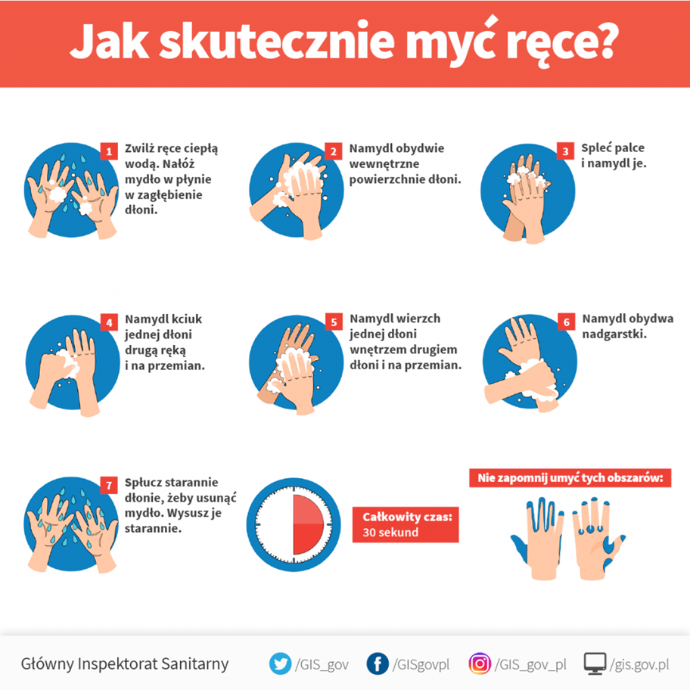

- Aktualny komunikat dla podróżnych: Na podstawie danych dotyczących oceny ryzyka opracowanych przez Światową Organizację Zdrowia (WHO), z punktu widzenia zagrożenia epidemiologicznego, Główny Inspektor Sanitarny nie zaleca podróżowania do Chin oraz Korei Południowej, Włoch, Iranu, Francji (departament Oise w Regionie Hauts-de-France, region Ile-de France, departament Górna Sabaudia w regionie Owernia-Rodan-Alpy, departament Morbihan w regionie Bretania), Niemiec (Nadrenia Północna-Westfalia) i Japonii.

W przypadku osób przebywających na terenie Niemiec, Francji i Hiszpanii zalecamy zachowanie szczególnych środków ostrożności i unikanie dużych skupisk ludzkich.

Szczegółowe informacje dotyczące bezpieczeństwa w poszczególnych państwach i regionach, w tym potrzebne dane kontaktowe, znajdują się na stronie Ministerstwa Spraw Zagranicznych w zakładce Informacje dla podróżujących.https://www.gov.pl/web/dyplomacja/informacje-dla-podrozujacych

- Organizacja imprez masowych: w wyniku ustaleń po posiedzeniu Rządowego Zespołu Zarządzania Kryzysowego pod przewodnictwem Pana Premiera Mateusza Morawieckiego w dniu 8 marca 2020 roku, po dokonaniu analizy sytuacji epidemiologicznej związanej z rozprzestrzenianiem się koronawirusa SARS-CoV-2, Główny Inspektor Sanitarny rekomenduje odwołanie wszystkich imprez masowych powyżej 1000 osób, organizowanych w pomieszczeniach zamkniętych.

- Konferencje naukowe: mając na uwadze kluczową rolę profesjonalistów medycznych w prewencji szerzenia się zakażeń, rekomenduję odwołanie wszystkich konferencji i wydarzeń branżowych z udziałem osób wykonujących zawody medyczne.
- Nie zaleca się organizowania wycieczek szkolnych i wymian studenckich.

